
新三板挂牌与运作
【时间地点】

开课时间 | 开课地点
10月15日-16日 | 深圳

【课程收益】

- 全面了解新三板的定位、功能及利弊
- 全面掌握新三板挂牌的6大条件及6大步骤
- 全面掌握新三板企业的重组改制
- 全面掌握新三板企业风投引进及股权激励
- 全面掌握新三板挂牌过程中被否的8大原因及解决之道
- 全面掌握新三板流动性管理
- 全面掌握新三板挂牌后的资本运作方式

【课程现场】


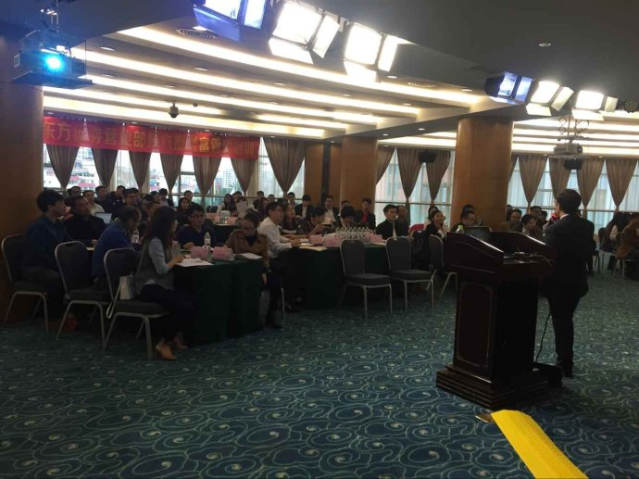

【师资介绍】

- 中国资本运作网创始人兼CEO
- 国内“零税负”重组第一人
- 成功帮助多家企业在新三板挂牌、国内A股、香港H股和美国N股上市
- 中央财经大学中国资本运作研究中心执行主任
- 为超过500家企业进行过商业模式设计和资本战略规划
- 著名天使投资人


- 中国资本运作网执行副总裁
- 企业战略转型、顶层设计与商业模式创新专家
- 工信部首批国家中小企业管理专家库成员
- 厦门市政府特聘中小企业管理专家
- 国际注册管理咨询师（CMC）
- 参与了上百个战略咨询及股权投资项目
- 著名天使投资人

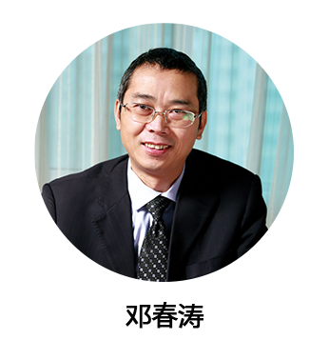

- 中国资本运作网股权激励导师
- 基于TOC理论与实践的问题解决及效益突围项目总架构师、首席顾问
- 香港公开大学MBA硕士
- 厦门市政府中小企业服务中心特约讲师


- 中国资本运作网商业模式导师
- 战略管理与商业模式专家
- 变革领导力专家
- 教练技术授证导师、资深教练技术导师
- 中欧国际工商学院 EMBA

【课程大纲】
- 新三板概述  - 什么是新三板  - 新三板的功能  - 新三板的市场定  - 新三板挂牌的利弊 | - 新三板挂牌条件与流程  - 新三板挂牌的6大条件  - 新三板挂牌的6大步骤
- 企业重组改制  - 挂牌企业诊断  - 重组需解决的问题  - “零税负”重组  - 规范整改  - 挂牌企业改制 | - 引进风投与企业估值  - 引进风险投资的准备工作  - 引进风险投资的基本流程  - 企业估值  - 对赌协议
- 股权激励  - 股权激励模式  - 股权激励10D模型  - 股权激励的会计处理  - 股权激励对业绩的影响  - 股权激励对新三板挂牌的影响 | - 新三板挂牌被否8大原因及解决之道  - 出资问题  - 同业竞争问题  - 关联交易问题  - 持续经营能力  - 运作不规范  - 财务不规范  - 税收问题  - 土地问题
七、新三板流动性管理  - 股份锁定与解锁  - 投资者门槛  - 做市商制度  - 协议转让制度  - 公开竞价交易 | 八、挂牌企业资本运作方式  - 定向增发融资  - 并购重组  - 上市公司收购  - 转板上市
【适合对象】
董事长、公司股东、总裁/总经理、董事会秘书、首席财务官/财务总监、财务经理、企业中高层、投行人员、会计师、律师、资产评估师、金融机构相关人员等。
【收费标准】
9,800元/门·人
【主办单位】
中国资本运作网
瑞金方略资本商学院
【协办单位】
清华大学
中央财大中国资本运作研究中心
上海交通大学
前海股权交易中心
【报名事项】
欢迎登录中国资本运作网（http://www.zgzbyz.com/）或手机端官方网站，注册报名。您将了解更多！

（手机端官方网站）

【关于我们】
中国资本运作网（http://www.zgzbyz.com/)，以“让中国企业家与海内外投资机构无缝对接”为使命，定位于互联网+培训+咨询+资本，整合资本运作资源，致力于服务中小企业融资和上市，为创业者搭建融资生态圈绿色通道。
我们的优势：
- 10万+海内外资本人脉、1000+星级项目
- 100多家国内外PE、VC投资机构+10亿基金直投+160亿股权投资基金
- 120余人来自国务院发展研究中心、证券监管机构、券商、会所、律所、投行核心顾问团组成的咨询团队
- 为7000+企业提供投融资、上市挂牌、商业模式等咨询服务

